Муниципальное автономное учреждение дополнительного образования
«Центр дополнительного образования» г. Гурьевска

Н.С. Епифанова

Игрушки – подушки

Методическое пособие

Гурьевский муниципальный район
2008 год

Содержание

Введение ……………………………………………………………………..3
Виды игрушек – подушек.…………………………………………………..4
Основные швы.………………………………………………………………7
Техника. …………………………………………………………………….10
Как сделать эскиз..………………………………………………………….11
Конструирование выкроек..………………………………………………..12
Как правильно раскроить игрушку.……………………………………….17
Как правильно собрать игрушку.………………………………………….19
Декоративное оформление.………………………………………………..21
Список использованной литературы………………………………….…..24

Введение
Игрушка – постоянный спутник детей. Еще не умея сидеть, ребенок уже следит за игрушкой глазами, пытаясь схватить ее руками. Повзрослев, дети с радостью учатся шить, чтобы создать свою игрушку-мечту.
Чем же их привлекает это занятие? Прежде всего, оно доступно. Небольшие лоскутки материала и иголка с ниткой всегда есть под рукой. Создание мягкой игрушки вызывает светлые чувства. Такое занятие доставляет наслаждение, приобщает к миру прекрасного в природе и искусстве. Оно познавательно: помогает лучше разглядеть и узнать окружающий мир. Оно продуктивно: шьешь – и обязательно что-то получится. Сшив игрушку, можно украсить ею интерьер, подарить, а можно стать ее другом и пошептаться с ней, когда одиноко.
Дети оче6нь любят дарить родным и друзьям оригинальные игрушки, сшитые самостоятельно, любят, когда их хвалят за терпение и мастерство. Они увлеченно шьют игрушки, фантазируют. Очень часто их творческие изделия отражают их внутренний мир.
Постепенно дети не только совершенствуют навыки шитья, но и начинают глубже ощущать красоту окружающего мира, стремиться придумывать что-то новое. Игрушки получаются разного качества и настроения (похожие на автора, добрые, смешливые, испуганные…), но главное в том, как через творчество дети преодолевают свои личные проблемы, расширяют свой не большой жизненный опыт, освобождаются от не приятного и утверждают позитивное в собственной жизни. Поэтому сам процесс создания игрушки (шитье как вид деятельности) не менее важен для ребенка, чем результат (игрушка).
Особую теплоту и умиление вызывают игрушки-подушки. Не только ребенку, но и взрослому приятно будет засыпать на подушке с веселой мордочкой. А как оживят интерьер детской комнаты подушки в форме животных, гостиной – декоративные подушки. Самым приятным подарком на любой праздник станет игрушка-подушка трансформер.
Виды игрушек-подушек
Еще наши прабабушки старались украсить, сделать более уютным свой дом. Шили подушки - думочки, украшая их замысловатой вышивкой, кружевными узорами, кисточками, цветами и тд. В наше время подушки стали приобретать более сложные и причудливые формы. От различной геометрической конфигурации до причудливых и забавных зверюшек, подтверждая фразу «нет границ человеческой фантазии».
Игрушка – подушка с мордочкой
Подушки различные по форме и размеру украшенные мордочкой животного.
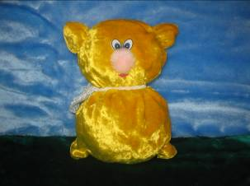
Декоративная игрушка - подушка
Подушки разной конфигурации (сердце, звезда, треугольник и т.д.), украшенные декоративными элементами (ленты, бусы, цветы, мозаика и т.д.).
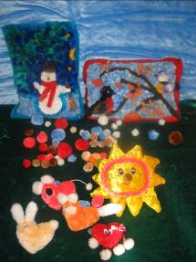
Игрушка - подушка зверюшка
Игрушки по форме напоминающие животное (черепаха, бегемот, кит и т.д.).
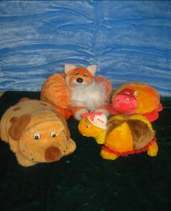

Игрушка - подушка трансформер
Подушка, выполняющая две функции (игрушка трансформируется в подушку и наоборот).
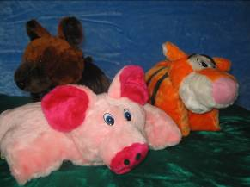
Материалы, используемые для работы
- игрушки-подушки можно делать из чего угодно, хлопчатобумажных и шерстяных тканей, сукна, искусственного меха с разной длиной ворса, плюша, бархата и др. тканей. Для работы сгодятся ткани всех видов, фактуры, расцветок и качества.
- фурнитура (глазки), ленты, пуговицы, бусины, бисер, цветная пленка, корректор;
- бумага и картон для выкроек и лекал;
- набивка: поролон, синтепон, техническая вата, ватин;
- швейные нитки под цвет ткани и меха;
- клей «Момент», ПВА, «Мастер».

Инструменты
- маленькие ножницы с острыми кончиками для меха, обычные ножницы для работы с тканью и бумагой. Ножницы должны храниться в специальных чехлах или коробке;
- карандаш, ручка, тонкие кусочки мыла, мел (для перевода выкроек на материал), маркер, корректор, кисточки;
- швейные иглы для меха и тканей, длинная игла для сборки, английские булавки. Все иголки должны находиться в игольнице;
- швейная машина (для соединения крупных деталей).
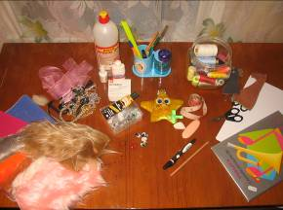
Техника безопасности при работе
- До начала работы приготовьте все необходимое и разложите на рабочем месте, чтобы не отвлекаться на поиски забытых инструментов.
- Иголки – только в игольнице.
- Ножницы должны лежать справа в специальной коробке или чехле, с сомкнутыми лезвиями.
- Нитку отмеряют «по локотку», обмотав один раз руку от ладошки до локтя. От катушки нитку отрезают ножницами наискосок - так ее легче вдеть в иголку.
- Работая с мехом и тканями, сразу после раскроя, уберите мелкие обрезки в мусорную корзину, чтобы рабочая зона была чистой.
- Клей наносить на детали кисточкой или специальным колпачком-дозатором. Следить, чтобы клей не попал в глаза, нос, рот. Во время работы с клеем «Момент» или «Мастер», помещение обязательно проветривать. Работы, склеенные таким клеем, сушат в проветриваемом помещении. Клей хранить в отдельной коробке и выдавать детям непосредственно перед работой.
- Работая, держите спину прямо, изделие и рабочие инструменты не подносить близко к глазам.
Не забывайте отдыхать во время работы, не утомляйтесь. Не старайтесь сделать всю работу за один раз – это не получается даже у мастериц. Учитесь планировать свое рабочее время.
Основные швы
Чтобы игрушка выглядела красиво, она должна быть аккуратно сшита. Для этого необходимо знать технику выполнения ручных швов.
- Шов «вперед иголку» или сметочный
Это, самый простой по выполнению, но необходимый шов, используется для временного соединения тканей. Иглу продвигать в одном направлении справа на лево, делаем поперечно проколы вверх-вниз через каждые 7-10 мм. Этот шов можно научить выполнять даже самых маленьких детей.
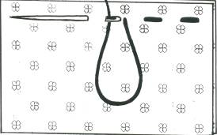
- Шов «строчка»
Напоминает машинный шов, используется для сшивания тканей. Выполняется справа налево. Ткань проколите с изнаночной стороны, иглу с нитью выведите на лицевую сторону на расстоянии 2-3мм, с боку 5мм, сверху 2-3мм, отступите на длину стежка назад на расстоянии 2-3мм, сделайте прокол вниз, проведите нить под тканью на расстоянии в два раза больше длины, сделанного стежка, выведите иглу на лицевую сторону. Затем проколите материал сверху вниз назад, причем прокол должен попасть в конец последнего стежка, а выйти перед рабочей нитью на длину нового стежка.
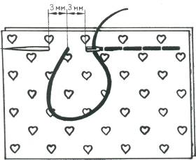
- Шов «через край»
Этот шов можно прокладывать только по краю изделия. Его часто применяют для сшивания деталей из меха. Ткань проколите с изнаночной стороны, выведите иглу на лицевую сторону, перекиньте нить через край и сделайте прокол с изнаночной на лицевую сторону.
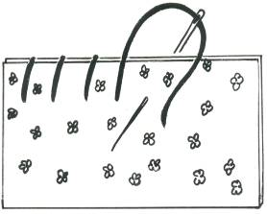
Если нужно обтянуть картонную деталь сделать шарик для носика и мордочки, используют редкий шов «через край» между стежками 7-10мм.
- «Петельный» шов
«Петельный» шов необходим для сшивания меховых деталей, а так же для пришивания декоративных элементов с лицевой стороны.
Проколите сшиваемые слои, насквозь снизу вверх отступив от края 3мм, через 3мм повторите прокос снизу вверх, но нитку не затягивайте. В образовавшуюся петлю пропустите иголку и только тогда затягивайте нить на краю сшиваемых поверхностей. Аналогично повторить следующий стежок.
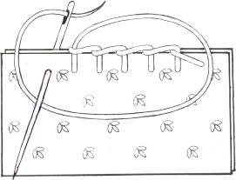

5. «Стыковочный» шов
«Стыковочный» шов применяется для сшивания меха с лицевой стороны.
Стежки делаются поочередно то по одному срезу, то по другому. Шаги стежков делать, смещая их, относительно друг друга в шахматном порядке. Каждый следующий стежок, начинают от конца предыдущего. Иголка проходит параллельно противоположному краю, нитку затягивать посильнее.
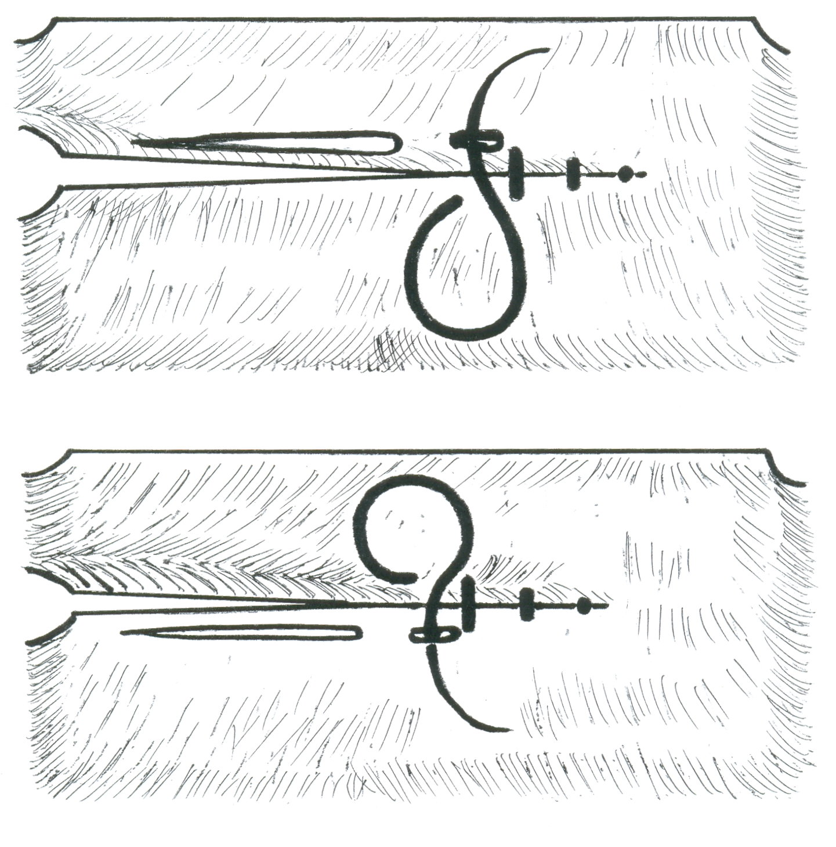

Техника
В описании техники изготовления игрушки встречаются термины, значения которых необходимо понимать.
* Деталь – это часть игрушки, которая кроится из меха или ткани по кромке лекала.
* Выкройка – это контур одной детали игрушки нарисованный на бумаге. На выкройке пишутся все сведения о детали (количество, цвет, метки для соединения, направление ворса).
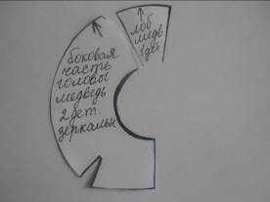
* Лекало – это выкройка, вырезанная из бумаги или картона. Все лекала одной игрушки надо хранить вместе (в конверте с названием игрушки).
* Вытачка служит для придания детали объема. Вытачка обычно бывает треугольной формы. На деталях из меха ее вырезают по контуру и сшивают «петельным» швом противоположные стороны. На деталях из ткани вытачку не вырезают.
* Если вы конструируете, придумываете игрушку самостоятельно то вначале надо сделать ее эскиз, предварительный набросок, рисунок игрушки, которую будете делать.

Как сделать эскиз
- Определите, какой вид игрушки вы хотите сделать. Например, для подушки – игрушки нужна голова мишки. Используем форму шара (а).
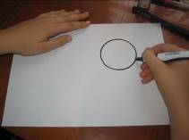 А
- Вспоминаем, как выглядит мишка. Пририсуем к шарику ушки (б), потом мордочку (в), глазки и носик (г).
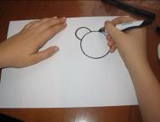 Б 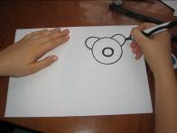 В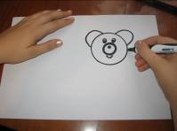 Г
- Необходимо подобрать цветовую гамму. Дайте волю фантазии, нет строгих правил в подборе цвета, потому что многое зависит от вашего вкуса и восприятия цветовой гаммы. Тем не менее, знания некоторых основ спектра поможет вам в создании изделия.
Комбинация хорошо сочетающихся цветов:
Красный | Черный, белый, синий, розовый, желтый
Синий | Красный, белый, голубой, серый, малиновый, розовый, оранжевый
Желтый | Черный, коричневый, красный, синий
Оранжевый | Зеленый, изумрудный, коричневый, синий
Голубой | Белый, розовый, красный, синий, черный
Коричневый | Желтый, салатовый, зеленый, розовый, белый
Черный | Салатовый, желтый, розовый, голубой
Не бойтесь экспериментировать, сочетание различных цветов таит в себе огромные потенциальные возможности. Эскиз готов.
Ориентируясь на него легче изготовить игрушку.
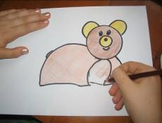
Конструирование выкроек
Для изготовления игрушки на начальном этапе работы можно взять готовую выкройку (из книги, журнала и тд.), а можно сконструировать самостоятельно.
Для конструирования симметричных выкроек – рисуем половину или четверть детали (круг, овал, прямоугольник).
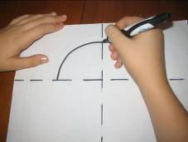
Вырезаем ее из листа, сложенного в два или четыре раза. Контур лекала получится, одинаковым со всех сторон.
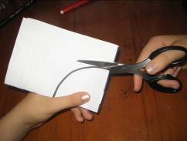

Для игрушки-подушки «Мишка» потребуется два лекала: прямоугольной формы (для изготовления основы-туловища) и круглой формы (для изготовления головы).
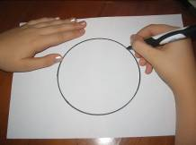
Наметим в центре выкройки для головы место для мордочки.
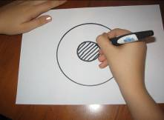
Выделим центральную часть лба.
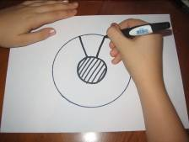
Для придания более округлой формы головы закруглим боковые лобные стороны.
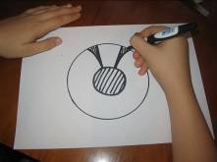
Для придания округлость щек будущего медведя добавим боковые вытачки длиной 1,5-2мм.
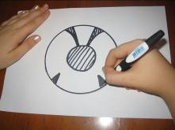
Выделим контур шеи. Разделим полученную выкройку боковых деталей передней части головы медведя пополам. Нанесем необходимые обозначения.
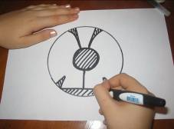
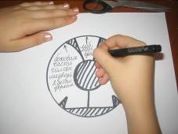
Разрежем выкройку по начерченным линиям. У нас получились готовые лекала для раскроя передней части головы медведя.
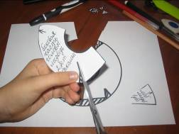

Приступаем к изготовлению выкройки задней части головы (в основе круг). Выделяем центральную часть затылка и закругляем боковые части затылка для придания объема.
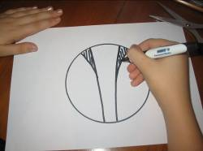
Выделяем контур шеи.
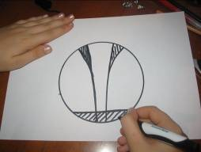
Нанесем необходимые обозначения. Разрезаем по контуру выкройку. У нас получились готовые лекала для раскроя задней части головы медведя.

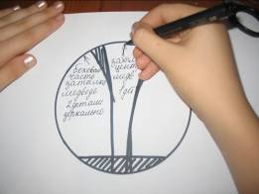

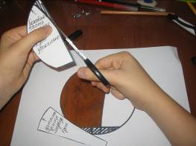

Осталось сделать выкройку для мордочки (в основе круг). Учитывая закон пропорциональности, выбираем необходимый диаметр мордочки в зависимости от размера игрушки. Помните, что при утяжке размер уменьшается в 2 раза. Выделяем выточки длинно 1,5-2см симметрично с четырех сторон. Нанесите необходимые обозначения. Вырезаем лекало мордочки медведя.
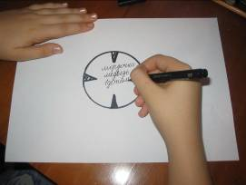
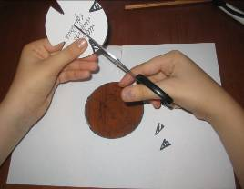
Ушки и носик рисуем произвольно (учитывая закон пропорциональности). Ушки медведя закруглены с одной стороны. Носик в виде небольшого круга. Нанесем обозначения. Вырежем.
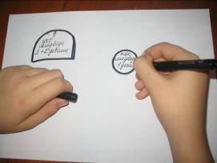
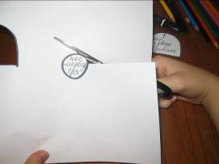
Лекала готовы, можно приступать к крою.
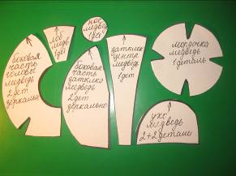

Как правильно раскроить игрушку
Для того чтобы игрушка получилась аккуратной и симпатичной необходимо придерживаться определенных правил кроя.
- Для кроя, детали раскладываю на изнаночной стороне материала. Обязательно учитывается направление ворса меха на ткани и выкройках (должно совпадать).
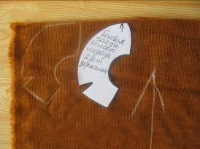
- Выкройки раскладывают, так чтобы расход меха был минимальным – крой начинают от края, располагая детали, как можно ближе друг к другу. При работе с мехом припуски на швы не оставляют. При работе с тканью припуск на шов 0,5 – 1см
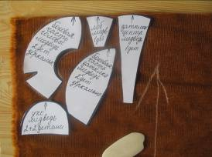

- Лекало обвести по контуру карандашом или мелом. Не рисовать фломастером (он пачкает мех).
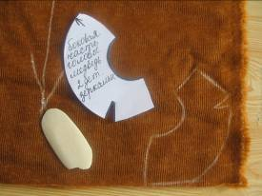
- Парные детали выкраиваются по принципу «зеркальной симметрии». Обведите первую деталь, переверните лекало на другую сторону – обведите «зеркальную» деталь.
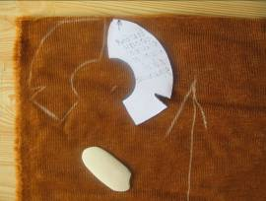
5. Вырезать детали острыми кончиками маленьких ножниц, стараясь резать только тканевую основу меха, тогда ворс не будет срезан и при шитье закроет швы. Вырезанные детали сложить в пакет, чтобы не растерять.

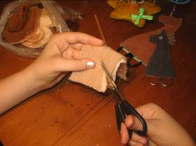

Как правильно собрать игрушку
Нужно запомнить: все детали сшиваются мехом внутрь (со стороны шва не должен быть виден ворс).
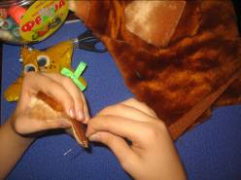
Для выворачивания детали, при сшивании, оставляют специальное отверстие.
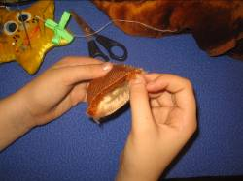
После того, как все детали готовы, их набивают (идеальным материалом для набивки является поролон или синтепон). Такие игрушки можно стирать, не удаляя набивку. В первую очередь следует набивать уголки и не широкие части детали. Например хобот у слона. При набивке головы, лап и других деталей необходимо следить, чтобы поверхность изделия была ровной, без бугров и впадин. Подушки не стоит набивать очень плотно, они должны быть мягкими.
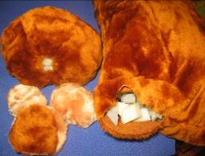
Надо запомнить – уши в игрушках не набиваются.
После набивки обязательно зашить оставленное отверстие. Сшивание выполняется «стыковочным» швом или путем стягивания круглых отверстий.
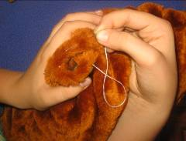

После того как все детали готовы их надо прикрепить друг к другу – оформить игрушку (собрать). Выполняется «стыковочным» швом.
При сборке детали соприкасаются друг с другом по круглому или овальному контурам. Например, ушко пришивается по овальному контуру, а мордочка у медведя и носик по круглому.
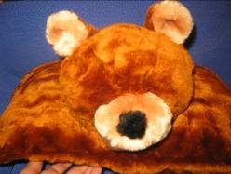
Голова крепится к основе – туловищу, также по круглому контуру.
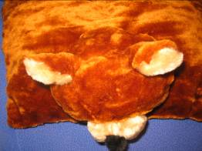
Декоративное оформление игрушки (декор)
Декор игрушки самое интересное и очень ответственное дело. Ведь от него зависит, будет игрушка веселой или грустной, аккуратной или неряшливой, страшненькой или привлекательной.
Декоративное оформление лучше всего начать с утяжки. Технология утяжки используется при оформлении мордочек. Она помогает сделать образ вашей модели добрым и обаятельным.
Голова нашего медведя по форме шар, в проекции – круг. Мордочка – центр этого круга. Несколько выше мордочки намечаем точки глаз, ниже мордочки точки рта (язычок). Шарик головы должен быть тугим, но не очень, иначе утяжка не получится. Для утяжки используем длинную иглу и крепкие нитки.
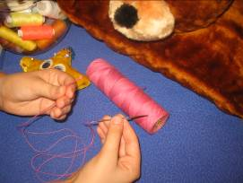
Утягиваем по намеченным точкам от правого глаза к язычку (при этом надо постараться воткнуть иглу как можно глубже, чтобы набивка, наполняющая голову, образовала выпуклость). Эту операцию повторяем несколько раз и закрепляем нить в глазной впадине. Аналогично выполняем утяжку слева.
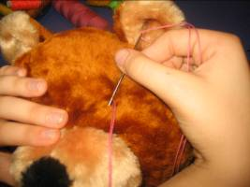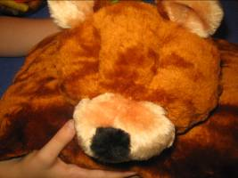

Приклеиваем глазки и язычок.
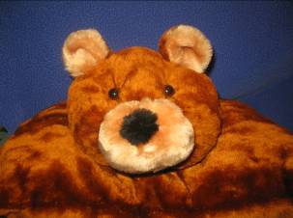
Пришиваем пуговицу и делаем петельку по центру противоположных боковых сторон основания.
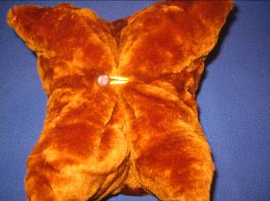
Застегиваем. Наша игрушка – подушка трансформер готова.
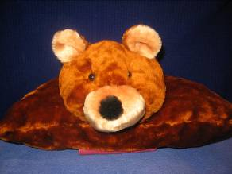
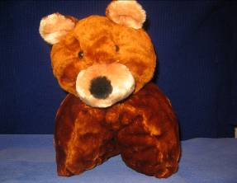

Эта подушка всего лишь один из вариантов декоративной подушки – игрушки. Все зависит от вашего воображения и умения. Фантазируйте, изобретайте, копируйте увиденное, добавляйте свою «изюминку».
Творите!

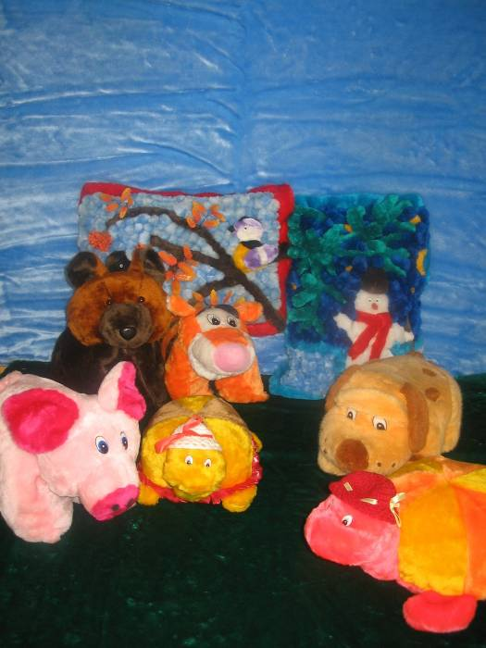

Список использованной литературы
- Белова, Н.Р. Мягкая игрушка [Текст] / Н.Р. Белова, Т. Кононович.- М.: Рипол Классик, СПБ.: Валерии СПД, 2001.-336с.
- Блондель, А. Игрушки – помпоны своими руками [Текст] / А. Блондель, С. Деон. – М.: ООО «ТД «Издательство мир книги», 2006.-64с.
- Войдинова, Н. Мягкая игрушка [Текст] / Н. Войдинова.- М.: Эксмо, 2007.-160с.
- Грин, М. Шитье из лоскутков [Текст] / М. Грин. – М.: Просвещение, 1981.- 64с.
- Докучаева, В. Капитошка дает уроки [Текст] / В. Докучаева, Е. Вальнова.- М.: Финансы и статистика, 1996.- 80с.
- Денисенко, Н. Пушистики и мохнатики [Текст]: шьем сами / Н. Денисенко.- М.: Айрис-пресс, 2006.-160с.
- Деревянко, Мягкая игрушка. Игрушки в подарок [Текст] / Н. Деревянко, А. Трошкова. – М.: Изд-во Эксмо; СПб.: Валерии СПД, 2005.-160с.
- Калинич, М. Рукоделие [Текст] / М. Калинич, В. Савиных.- М.: Полымя, 2000.- 136с.
- Кадж, Д. Мишки [Текст]: построение авторской выкройки: техника набивки: готовые выкройки мишек / Д. Кадж.- М.: ОЛМА-ПРЕСС Гранд, 2006.- 96с.
- Лапеева, Н. Шьем веселый зоопарк [Текст] / Н. Лапеева.- М.: Айрис-пресс, 2005.-192с.
- Молотобарова, О. Кружок изготовления игрушек, сувениров [Текст] / О. Молотобарова.- М.: Просвещение, 1983.-176с.
- Майорова, Л. Игрушки - подушки [Текст]: альбом самоделок / Л. Майорова.- М.: Малыш, 1984.-18с.
- Онищенко, В. Мягкие игрушки своими руками [Текст] / В. Онищенко.- М.: Мир книги, 2007.- 224с.
- Перевертень, Г. Самоделки из текстильных материалов [Текст] / Г. Перевертень.- М.: Просвещение, 1990.-160с.
- Путятина, Е. Учимся шить мягкие игрушки [Текст]: практическое пособие по изготовлению мягкой игрушки / Е. Путятина.- Ростов-на-Дону: Феникс, 2003.- 304с.
- Павлова, Н. Мягкая игрушка. От простого к сложному. 100 новых моделей [Текст] / Н. Павлова. – Ростов-на-Дону: Владис, М.: Рипол Классик, 2004.- 192с.
- Столярова, А. Игрушки-подушки [Текст] / А. Столярова.- М.: Культура и традиции, 2002.- 110с.
- Силецкая, И. Мягкая игрушка [Текст] / И. Селецкая. – М.: СПб.: Терция, Валерии СПД, 2004.-176с.
- Терешкович, Т. Рукодельница [Текст] / Т. Терешкович.- Минск.: Полымя, 1992. - 222с.
- Технология [Текст]: учебник для учащихся 5 класса общеобразовательных учреждений (вариант для девочек), / Ю. Крупская, Н. Лебедева, Л. Литикова, В. Смоненко.- М.: Вентана-Граф, 2007.- 192с.
- Феррари, В. Мягкая игрушка своими руками [Текст] / В. Феррари.- М.: Мир книги, 2002. - 79с.

